**广 州 商 学 院**

**实验报告（第 2 次）**

实验名称 黑盒测试实验二 实验时间 2025年3月28日

同组同学 无 小组分工 无

**一、实验目的**

1**.**熟悉并掌握因果图与决策表法和场景法的测试方法。

2.掌握因果图与决策表法和场景法测试用例的设计，编写测试用例。

3.能对实际案例进行分析，灵活选择合适的测试方法设计测试用例。

**二、实验仪器设备或材料**

1. 计算机
2. 设计测试用例表
3. **实验原理**

1. 因果图与决策表法

2.场景法

3.构建测试用例表

**四、实验内容与步骤**

**1、场景法：测试嵌入式系统**

运用场景法对下面系统进行测试用例设计。

在某嵌入式系统中，将待发送的数据CAN协议的帧格式后，便可写入发送缓冲区，并自动发送。该发送子程序的流程如下。

1）进入发送子程序。

2）系统判断是否有空闲发送缓冲区，如果没有则返回，启动发送失败消息。

3）如果有空闲缓冲区，将数据包写入空闲的发送区。

4）系统判断是否写入成功，如果不成功则返回，启动发送失败消息。

5）如果写入成功，则启动发送命令。

6）返回启动发送成功消息。

**2、场景法：测试注册功能**

注册功能，验证用户名需求：第一项要求输入手机号或邮箱作为账户名，第二项要求正确输入验证码，两项都验证成功后填写账户信息；但如果第一项校验不成功，则报错L（输入手机号或邮箱格式错误）；如果是第二项验证不成功，则报错M（验证码输入错误）。

**3、****因果图与决策表法：交通卡充值**

交通一卡通自动充值模拟系统，其需求描述如下。

(1) 系统只接收50元或100元纸币，一次充值只能使用一张纸币，一次充值金额只能为50元或100元。

(2) 若输入50元纸币，并选择充值50元，完成充值后退卡，提示充值成功。

(3) 若输入50元纸币，并选择充值100元，提示输入金额不足，并退回50元。

(4) 若输入100元纸币，并选择充值50元，完成充值后退卡，提示充值成功，找零50元。

(5) 若输入100元纸币，并选择充值100元，完成充值后退卡，提示充值成功。

(6) 若输入纸币在规定时间内不选择充值按钮，退回输入的纸币，并提示错误。

(7) 若选择充值按钮后不输入纸币，提示错误。

**4、因果图与决策表法：货运站收费**

某货运站收费标准如下:如果收件地点在本省，则快件每公斤5元，慢件每公斤3元;如果收件地点在省外，则在20公斤以内(含20公斤)快件每公斤7元，慢件每公斤5元，而超过20公斤时，快件每公斤9元，慢件每公斤7元。请用因果图与决策表方法设计测试用例。

**实验步骤：**

**（1）场景法：**

1．根据需求内容画出流程图

2.找出基本流和备选流

3.设计测试用例

**（2）因果图与决策表法：**

1.找到输入的条件和输出的结果

2.明确条件之间的制约和组合关系

3.画出决策表，根据决策表设计测试用例

**五、实验结果与分析**

**（1）场景法：测试嵌入式系统**

1.流程图：

(1)进入发送子程序。

(2)系统判断是否有空闲发送缓冲区，如果没有则返回，启动发送失败消息。

(3)如果有空闲缓冲区，将数据包写入空闲的发送区。

(4)系统判断是否写入成功，如果不成功则返回，启动发送失败消息。

(5)如果写入成功，则启动发送命令。

(6)返回启动发送成功消息。

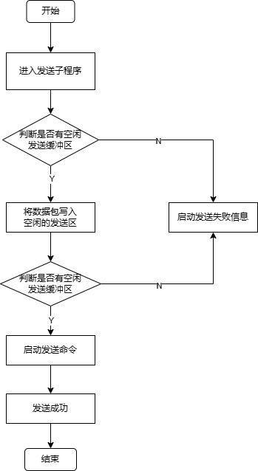

2．基本流和备选流

基本流：开始——进入发送子程序——系统判断是否有空闲发送缓冲区

——如果有空闲缓冲区，将数据包写入空闲的发送区——系统判断是否写入成功——如果写入成功，则启动发送命令——返回启动发送成功消息

——结束

备选流：开始——进入发送子程序——系统判断是否有空闲发送缓冲区

——如果没有空闲缓冲区，则返回，启动发送失败消息——结束

备选流：开始——进入发送子程序——系统判断是否有空闲发送缓冲区

——如果有空闲缓冲区，将数据包写入空闲的发送区。

——系统判断是否写入成功——如果写入不成功，则返回，启动发送失败消息——结束

3.测试用例表

|  |  |  |  |  |
| --- | --- | --- | --- | --- |
| **测试用例ID** | **场景/条件** | **缓冲区** | **发送区** | **预期结果** |
| 001 | 场景 1：成功发送 | 有空闲缓冲区 | 将数据包写入发送区，访问成功 | 程序发送成功 |
| 002 | 场景 2：没有空闲缓冲区 | 没有空闲缓冲区 | n/a | 启动发送失败消息 |
| 003 | 场景 3：数据写入失败 | 有空闲缓冲区 | 将数据包写入发送区，访问失败 | 启动发送失败消息 |

**（2）场景法：测试注册功能**

1.流程图：

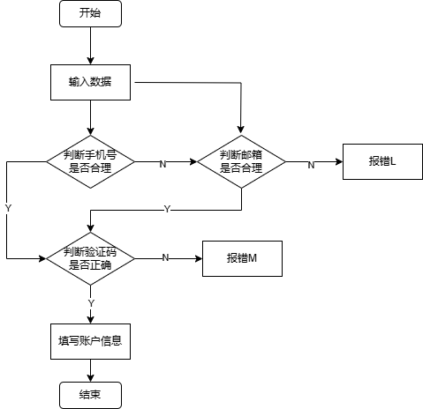

2．基本流和备选流

基本流

开始——输入数据——判断手机号是否合理（Y）——判断邮箱是否合理（N）——判断验证码是否正确（Y）——填写账户信息——结束

备选流 1

开始——输入数据——判断手机号是否合理（N）——报错L（输入手机号或邮箱格式错误）——结束

备选流 2

开始——输入数据——判断手机号是否合理（Y）——判断邮箱是否合理（N）——判断验证码是否正确（N）——报错M（验证码输入错误）——结束

3.测试用例表

|  |  |  |  |
| --- | --- | --- | --- |
| **用例编号** | **输入** | **预期输出** | **实际输出** |
| 01 | 手机号正确，验证码正确 | 进入填写账户信息页面 |  |
| 02 | 邮箱正确，验证码正确 | 进入填写账户信息页面 |  |
| 03 | 输入不是手机号或邮箱 | 报错L（输入手机号或邮箱格式错误） |  |
| 04 | 手机号正确，验证码错误 | 报错M（验证码输入错误） |  |
| 05 | 邮箱正确，验证码错误 | 报错M（验证码输入错误） |  |

**（3）因果图与决策表法：交通卡充值**

1.输入条件和输出结果

输入条件：

(1) 投币50元(1)。

(2) 投币100元(2)。 可以不投币

(3) 选择充值50元(3)。

(4) 选择充值100元(4)。 可以不选充值

输出结果：

(1) 完成充值、退卡(a)

(2) 提示充值成功(b)

(3) 找零(c)

(4) 提示错误(d)

2.决策表

|  |  |  |  |  |  |  |  |  |
| --- | --- | --- | --- | --- | --- | --- | --- | --- |
| **条件桩** | **1** | **2** | **3** | **4** | **5** | **6** | **7** | **8** |
| 1. 投币50元 | 1 | 1 |  |  | 1 |  |  |  |
| 2. 投币100元 |  |  | 1 | 1 |  | 1 |  |  |
| 3. 选择充值50元 | 1 |  | 1 |  | 1 |  | 1 |  |
| 4. 选择充值100元 |  |  |  | 1 |  | 1 |  | 1 |

|  |  |  |  |  |
| --- | --- | --- | --- | --- |
| **动作桩** | **a** | **b** | **c** | **d** |
| 1. 完成充值、退卡 | 1 | 1 |  |  |
| 2. 提示充值成功 | 1 | 1 |  |  |
| 3. 找零 |  |  | 1 |  |
| 4. 提示错误 |  |  |  | 1 |

3.测试用例表

|  |  |  |
| --- | --- | --- |
| **编号** | **用例说明** | **预期结果** |
| 1 | 投币50元，选择充值50元 | 正确充值50元，提示充值成功后退卡 |
| 2 | 投币50元，选择充值100元 | 系统提示错误并退回50元 |
| 3 | 投币100元，选择充值50元 | 正确充值50元，提示充值成功后退卡，并找零50元 |
| 4 | 投币100元，选择充值100元 | 正确充值100元，提示充值成功后退卡 |
| 5 | 投币50元，在规定时间内不选择充值按钮 | 系统提示错误并退回50元 |
| 6 | 选择充值按钮后不投币 | 系统提示错误 |
| 7 | 投币100元，在规定时间内不选择充值按钮 | 系统提示错误并退回100元 |

**（4）因果图与决策表法：货运站收费**

1.输入条件和输出结果

输入条件：

发件地点：1表示省内，0表示省外

发件类型：1表示是快件，0表示是慢件

超过20公斤：1表示超过，0表示不超过

输出结果：

3元/公斤

5元/公斤

7元/公斤

9元/公斤

2.决策表

|  |  |  |  |  |  |  |  |  |
| --- | --- | --- | --- | --- | --- | --- | --- | --- |
| **条件桩** | **1** | **2** | **3** | **4** | **5** | **6** | **7** | **8** |
| 快件 | T | T | T | T | F | F | F | F |
| 省内 | T | T | F | F | T | T | F | F |
| 超过20公斤 | T | F | T | F | T | F | T | F |
| 3元/公斤 |  |  |  |  | × | × |  |  |
| 5元/公斤 | × | × |  |  |  |  | × |  |
| 7元/公斤 |  |  | × | × |  |  |  | × |
| 9元/公斤 |  |  |  |  | × | × |  |  |

3.测试用例表

|  |  |  |  |
| --- | --- | --- | --- |
| **编号** | **用例说明** | **举例** | **输出** |
| 01 | 快件 省内 | 15/30（5元/公斤） | 75、150 |
| 02 | 慢件 省内 | 15/30（3元/公斤） | 45、90 |
| 03 | 快件 省外 超过20公斤 | 25（9元/公斤） | 225 |
| 04 | 快件 省外 没有超过20公斤 | 10（7元/公斤） | 70 |
| 05 | 慢件 省外 超过20公斤 | 30（7元/公斤） | 210 |
| 06 | 慢件 省外 没有超过20公斤 | 10（5元/公斤） | 50 |

**六、结论与体会**

通过本次实验，我们掌握了黑盒测试中的场景法、因果图与决策表法，并学会了设计相应的测试用例进行测试。这些方法可以帮助我们更全面地测试系统，发现潜在的问题并提高软件质量。

**七、教师评语**